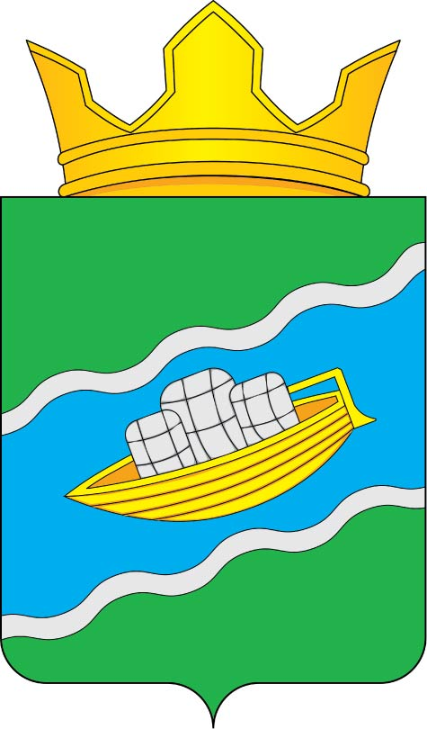

«НОШУЛЬ»
СИКТ ОВМÖДЧÖМИНСА
СОВЕТ

СОВЕТ
СЕЛЬСКОГО ПОСЕЛЕНИЯ
«НОШУЛЬ»

Республика Коми, с. Ношуль

ПОМШУÖМ
РЕШЕНИЕ

29 сентября 2024 года
№ 2-28/07

Об избрании главы сельского поселения «Ношуль»

Руководствуясь статьёй 40 Федерального закона от 06 октября 2003 года № 131-ФЗ «Об общих принципах организации местного самоуправления в Российской Федерации», статьёй 30 Устава сельского поселения «Ношуль» муниципального района «Прилузский» Республики Коми, Совет сельского поселения «Ношуль» решил:

- Избрать Овчинникову Ольгу Николаевну, депутата Совета сельского поселения «Ношуль» главой сельского поселения «Ношуль».
- Настоящее решение вступает в силу со дня его принятия.
- Настоящее решение подлежит официальному опубликованию в бюллетене «Информационный вестник Совета и администрации сельского поселения «Ношуль».

Председательствующий заседания
Совета сельского поселения «Ношуль» ___________________ Овчинникова О.Н.
(подпись)

